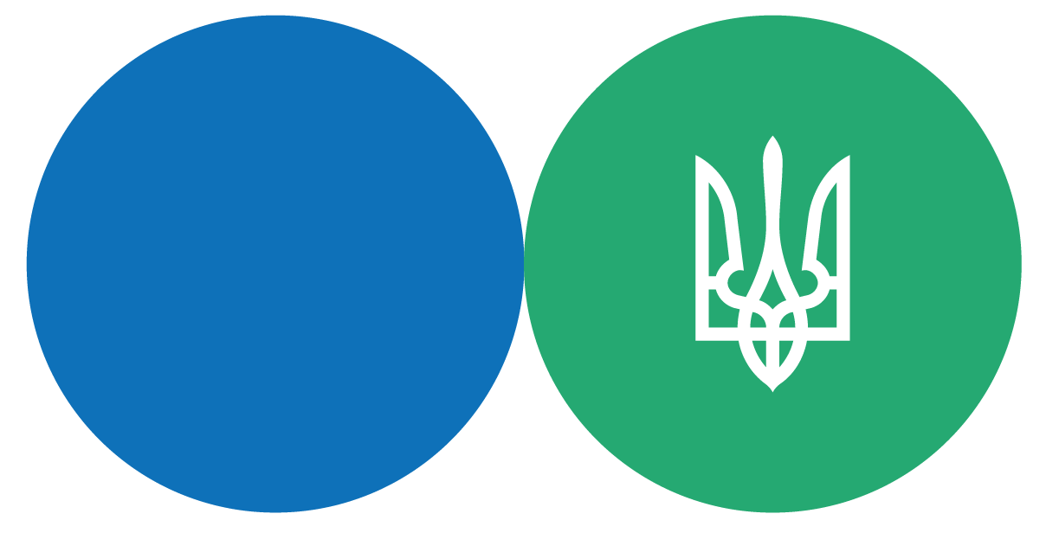
§
БРОШУРА:
«Сплата податків та зборів через Е-кабінет»
грудень 2021 року

Інформаційно-довідковий ресурс (ЗІР) 0-800-501-007
"Гаряча лінія" "Пульс ": 044-284-00-07
Акредитований центр сертифікації ключів: 044-284-00-10

Державна податкова
служба України

Головне управління ДПС у Закарпатській області
88000, м. Ужгород, вул. Августина Волошина, 52

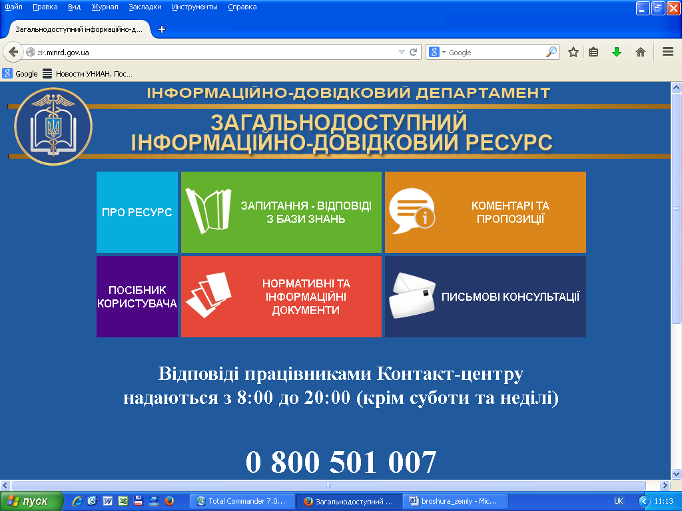

"Електронний кабінет" забезпечує можливість реалізації платниками податків прав та обов’язків, визначених ПКУ та іншими законами, контроль за дотриманням яких покладено на контролюючі органи, та нормативно-правовими актами, прийнятими на підставі та на виконання ПКУ та інших законів, контроль за дотриманням яких покладено на контролюючі органи, в тому числі, шляхом, зокрема, перегляду інформації про платника податків, що збирається, використовується та формується контролюючими органами у зв’язку з обліком платників податків та адмініструванням податків, зборів, митних платежів, єдиного внеску на загальнообов’язкове державне соціальне страхування (далі – ЄВ), здійсненням податкового контролю, у тому числі дані оперативного обліку податків, зборів, ЄВ (у тому числі дані інтегрованих карток платників податків), дані системи електронного адміністрування податку на додану вартість, дані системи електронного адміністрування реалізації пального та спирту етилового, а також одержання такої інформації у вигляді документа, який формується автоматизовано шляхом вивантаження відповідної інформації з електронного кабінету із накладенням кваліфікованого електронного підпису посадової особи контролюючого органу та кваліфікованої електронної печатки контролюючого органу із застосуванням засобів кваліфікованого електронного підпису чи печатки, які мають вбудовані апаратно-програмні засоби, що забезпечують захист записаних на них даних від несанкціонованого доступу, від безпосереднього ознайомлення із значенням параметрів особистих ключів та їх копіювання.
Меню «Стан розрахунків з бюджетом» приватної частини "Електронного кабінету" надає можливість фізичним особам після ідентифікації за допомогою платіжної системи сплатити податки, збори, платежі за допомогою платіжної карти або за допомогою QR-коду. Для юридичних осіб можливість сплати податків, зборів та платежів через "Електронний кабінет" не реалізована.
З інформацією щодо сплати податків, зборів, платежів фізичними особами можна ознайомитись в меню «Стан розрахунків з бюджетом» розділу «Допомога» Електронного кабінету.
Робота у приватній частині "Електронного кабінету" здійснюється з використанням кваліфікованого електронного підпису, отриманого у будь-якого Кваліфікованого надавача електронних довірчих послуг.
Вхід до "Електронного кабінету" здійснюється за адресою: https://cabinet.tax.gov.ua, а також через офіційний вебпортал ДПС.

2
5

3
4

